ZAPRASZAMY na szkolenie fizjoterapeutów, farmaceutów
i diagnostów laboratoryjnych do realizacji szczepień ochronnych przeciwko COVID-19
( podstawa prawna: art. 21c. ust. 2 i 5 ustawy z dnia 5 grudnia 2008 r. o zapobieganiu oraz zwalczaniu zakażeń i chorób zakaźnych u ludzi (t.j. Dz.U. z 2020 r, poz. 1845, z późn. zm.)
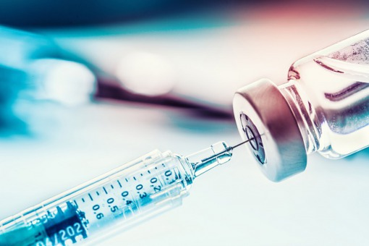
Szkoła Zdrowia Publicznego Uniwersytetu Warmińsko-Mazurskiego
w Olsztynie ogłasza nabór na szkolenie praktyczne, w tym wykonywanie iniekcji uprawniające fizjoterapeutów, farmaceutów i diagnostów laboratoryjnych do przeprowadzania szczepień przeciwko COVID-19.

Szkolenie jest realizowane we współpracy z CMKP i Ministerstwem Zdrowia.
Osoby, które odbyły szkolenie w Module Teoretycznym cz. I i II oraz zaliczyły część teoretyczną z pozytywnym wynikiem testu końcowego mogą przystąpić do realizacji części praktycznej.

Część praktyczna szkolenia odbędzie się w Zakładzie Dydaktyki i Symulacji Medycznej Collegium Medicum z Centrum Symulacji Medycznej Uniwersytetu Warmińsko-Mazurskiego w Olsztynie al. Warszawska 30 10-082 Olsztyn . Program obejmuje zajęcia warsztatowe i ćwiczeniowe realizowane w warunkach symulowanych z wykorzystaniem trenażerów. Celem zajęć jest rozwinięcie praktycznych umiejętności wykonywania szczepień oraz zapoznanie się z procedurami pierwszej pomocy.
Zajęcia zaplanowane są w dniach:
1 grudzień 2021 r. od godziny 15.00 – 18.00
2 grudzień 2021 r. od godziny 15.00 – 18.00
3 grudzień 2021 r. od godziny 15.00 – 18.00
6 grudzień 2021 r. od godziny 15.00 – 18.00
Warunkiem rozpoczęcia kursu jest zebranie wymaganej liczby kursantów na dany termin. W przypadku mniejszej liczby osób chętnych do uczestniczenia w szkoleniu praktycznym – szczepienia COVID-19 w podanych powyżej terminach, kursantom zostanie wskazany jeden lub dwa terminy szkolenia (w dniach wskazanych powyżej).
Zainteresowanych prosimy o wypełnienie FORMULARZA ZGŁOSZENIOWEGO:
Link do formularza: https://forms.office.com/r/1tSrGQYUNa

Osoby, które wypełnią formularz zgłoszeniowy, zostaną zakwalifikowane do udziału w szkoleniu, o terminie i godzinie szkolenia zostaną poinformowane drogą e-mailową lub telefonicznie.
W razie pytań lub wątpliwości zachęcamy do kontaktu:
mgr Iwona Wołosewicz
tel.503767926 lub 728323322,
e-mail: iwolosewicz@wp.pl

